T³ Symposium 2016

Wiskunde en Statistiek, technologie didactisch ingezet

Conceptueel statistiek leren met kennisclips

Inhoud
1 Inleiding 3
2 Conceptuele problemen bij het statistisch denken 3
3 Conceptuele problemen verhelpen 4
4 Kennisclips 5
5 Voorbeeld 1: uitgewerkte les 7
5.1 Probleemstelling met behulp van kennisclip 1 7
5.2 Analyse van het probleem 7
5.3 Introductie betrouwbaarheidsintervallen 9
5.3.1 Kansinterval van 1 trekking 9
5.3.2 Kansinterval van het gemiddelde van meerdere onafhankelijke trekkingen 9
5.3.3 Betrouwbaarheidsintervallen 10
5.3.4 Toepassing op voorbeeld 10
5.4 Samenvatting 11
5.5 Vraagstukje 11
6 Voorbeeld 2: uitbreiding conceptuele inzichten 12
6.1 Initiële layout applet 12
6.2 Variatie betrouwbaarheidsniveau 13
6.3 Variatie steekproefgrootte 13
7 Afsluitende bespreking 14

Inleiding
In de eerste paragraaf bespreken we veel voorkomende moeilijkheden die leerlingen ondervinden bij het leren en begrijpen van statistiek. Deze problemen kunnen aangepakt worden door gebruik te maken van de nieuwe ontwikkelingen in ICT aangezien dit toelaat de leerlingen op een gevarieerde manier te onderwijzen. Een meest recente vorm van ICT begeleid leren bestaat uit het gebruik maken van kennisclips. Deze techniek wordt hier gedemonstreerd in twee uitgewerkte voorbeelden die handelen over het aanleren van betrouwbaarheidsintervallen.

Conceptuele problemen bij het statistisch denken
Statistiek bedrijven vereist een heel eigen manier van denken in vergelijking met andere wiskundige disciplines. In statistisch onderzoek is namelijk steeds een belangrijke rol weggelegd voor de context. Bij wiskundige probleemstellingen kan de context ook wel een bron van motivatie zijn, maar de eigenlijke focus van het wiskundige denken ligt toch steeds bij abstracte patronen. In de statistiek daarentegen, krijgen getallen (= de statistische data) en patronen pas een betekenis indien ook een bepaalde context voorhanden is. Dit verschil tussen wiskundig en statistisch denken heeft belangrijke implicaties voor het onderricht van statistiek (Cobb & Moore, 1997).
Vakdidactische onderzoekers onderscheiden doorgaans verschillende niveaus in statistisch denken (Garfield & Ben-Zvi, 2008). In het middelbaar onderwijs ligt de klemtoon voornamelijk op statistische geletterdheid. Statistische geletterdheid duidt op het begrijpen en correct gebruiken van de basisbegrippen en -principes van de statistiek. Zo wordt elke leerling op het einde van de middelbare school geacht de begrippen centrum- en spreidingsmaten onder de knie te hebben, en zou elke leerling de verschillende voorstellingswijzen van eenzelfde dataset correct moeten kunnen interpreteren. Statistische geletterdheid is m.a.w. het beoogde minimumniveau dat elke schoolverlater zou moeten beheersen.
Deze basiskennis van de statistiek laat toe om een verkennende analyse uit te voeren op data. Een volwaardig statistisch onderzoek vergt echter een diepgaandere aanpak, waarbij verschillende statistische modellen aan de data dienen te worden getoetst, om uitspraken te kunnen doen over de gehele populatie vertrekkende vanuit die data (Cobb & Moore, 1997). Statistische geletterdheid alleen is dus ontoereikend. Om een statistisch onderzoek tot een goed einde te kunnen brengen, is ook een zekere bekwaamheid in statistisch redeneren vereist, waarbij op basis van de data een goede beslissing kan genomen worden aangaande de te gebruiken methode of het aangewezen statistische model.
Garfield & Ben-Zvi (2008) hebben vastgesteld dat vele leerlingen moeilijkheden ondervinden met beide vormen van statistisch denken. Misconcepties met betrekking tot statistische geletterdheid en statistisch redeneren blijken zeer wijdverbreid te zijn, en eveneens bijzonder hardnekkig. Enkele voorbeelden van zulke misconcepties zijn (Groth, 2006; Garfield & Ben-Zvi, 2008):
- Leerlingen focussen bijna uitsluitend op het gemiddelde wanneer naar centrummaten wordt gevraagd, en schijnen zich niet te realiseren dat in bepaalde gevallen het gemiddelde een sterk vertekend beeld kan opleveren van het “centrum” van de dataset. Dit is bijv. het geval wanneer we het gemiddelde inkomen van een groep mensen willen bepalen, en de dataset een zeer kleine fractie grootverdieners omvat.
- Het effect van lineaire datamanipulaties op centrum- en spreidingsmaten wordt slecht ingeschat door leerlingen. Men veronderstelt vaak dat een constante optellen bij de dataset de spreiding zal beïnvloeden.
- De wet van de grote aantallen (= des te meer data we vergaren, des te zekerder we kunnen zijn over onze conclusies) blijkt voor veel leerlingen contra-intuïtief te zijn. Vaak gaan zij ervan uit dat de verdeling van de steekproefgegevens onafhankelijk is van de steekproefgrootte, aangezien elk element in de populatie evenveel kans heeft om geselecteerd te worden.
Hierbij kunnen de eerste twee misconcepties vnl. op het niveau van statistische geletterdheid worden gesitueerd, terwijl het laatste voorbeeld eerder thuishoort onder de noemer statistisch redeneren.

Conceptuele problemen verhelpen
In de vorige paragraaf hebben we reeds aangehaald dat de statistiek, meer dan eender welke andere wiskundige discipline, zijn betekenis ontleent aan specifieke contexten. Het is dan ook van primordiaal belang dat de leerlingen het nut van de statistiek inzien in relatie tot het dagelijkse leven en het maatschappelijk debat. Hun appreciatie van de statistiek zal zeker positief beïnvloed worden indien de aangereikte voorbeelden in een betekenisvolle context gekaderd worden. Op die manier kunnen de leerlingen de doorgaans als abstract ervaren statistische concepten beter visualiseren en makkelijker interpreteren. Voorbeelden van zulke betekenisvolle contexten zijn o.a. verkiezingspeilingen, kansspelen, klinische studies naar de effectiviteit van een nieuw medicijn, kwaliteitscontroles etc. (Boland, 2003).
Naast inhoudelijke aanbevelingen, suggereren vakdidactische onderzoekers ook nieuwe werkvormen om de conceptuele moeilijkheden omtrent de statistische begrippen en principes voor leerlingen te verhelpen. Zo stellen Garfield & Ben-Zvi (2008) dat ICT-ondersteunend leren verscheidene voordelen kan bieden voor het onderricht van statistiek:
- ICT als stimulans voor data-exploratie
De huidige ICT-tools stellen de leerlingen in staat om eenzelfde dataset snel en eenvoudig op verschillende wijzen voor te stellen (bijv. overgaan van tabellen naar histogrammen of boxplots). Bovendien bieden ze ook de mogelijkheid om verscheidene aspecten van zulke voorstellingswijzen naar eigen goeddunken aan te passen (bijv. de vorm van een histogram om de impact op centrum- en spreidingsmaten na te gaan).

- ICT als tool voor simulaties
ICT kan de studenten ook ondersteunen om abstracte concepten, zoals de wet van de grote aantallen (zie hierboven), beter te begrijpen. Zo kunnen de leerlingen het nemen van verschillende steekproeven uit eenzelfde populatie simuleren, om vervolgens het effect op de steekproefverdeling na te gaan.

- ICT als krachtige rekentool
ICT-gebruik laat toe om de leerlingen in contact te brengen met realistische datasets uit reëel gevoerde onderzoeken, die doorgaans te complex en/of uitgebreid zijn om met pen en papier behandeld te worden.
Garfield & Ben-Zvi (2008) signaleren echter ook enkele potentiële problemen met (doorgedreven) ICT-gebruik. Zij stelden namelijk vast dat leerlingen geneigd zijn om sterk te focussen op de numerieke output, waardoor het onderliggende proces meer naar de achtergrond verdwijnt. Bovendien vraagt het aanleren van de diverse softwarepakketten en applicaties veel tijd en motivatie.
In de Cahiers van TI-Nspire staan verschillende concrete voorbeelden over hoe software gebruikt kan worden in de lessen statistiek.

Kennisclips
Een kennisclip is een online beschikbare video en kan dus om het even waar en wanneer bekeken worden (Boster, 2007; Bergqvist, 2012). Deze video wordt meestal gebruikt als instructie, bijvoorbeeld bij het uitleggen van berekeningen, maar kan ook gebruikt worden voor het verduidelijken van concepten en dus helpen bij kennisoverdracht. De korte video kan tijdens de les getoond worden maar het is ook mogelijk dat de leerlingen dit volledig zelfstandig thuis bekijken. Een combinatie van het klassieke onderwijssysteem en het gebruik van kennisclips, hybride methode genoemd, komt steeds vaker voor aan universiteiten, vooral in Amerika. Studenten leren de cursus zelfstandig via online aangeboden materiaal (applicaties, video’s, …) en een tekstboek. Toch wordt er nog regelmatig samengekomen volgens het traditionele klasformaat (Utts, 2003; Ward, 2004). Het is echter ook mogelijk dat de studenten les volgen, maar daarnaast ook kennisclips of opnames krijgen van de les waar ze mee aan de slag kunnen (Collier-Reed, 2013). Dit vermindert de werklast van het personeel en maakt een flexibeler uurrooster mogelijk. Toch wordt nog steeds het voordeel van contactmomenten in klasvorm behouden.
Het gebruik van kennisclips heeft echter ook nog andere redenen. Bijvoorbeeld bij wiskunde hebben veel leerlingen de neiging om de leerstof gewoon van buiten te leren in plaats van deze echt te begrijpen. Bij het gebruik van video’s wordt er naar nieuwe manieren gezocht om de leerstof aan te brengen om zo die problemen te kunnen oplossen. De mogelijkheden van nieuwe (meer efficiënte) technologie worden volledig geëxploreerd. Leerlingen kunnen ook het materiaal op eigen tempo doornemen.
Bij het kiezen en/of maken van een kennisclip is het belangrijk om erop te letten dat de kennisclip zoveel mogelijk van de volgende competenties bevat:
- Problem solving ability: de kennisclip nodigt leerling uit om probleem op te lossen.
- Reasoning ability: de kennisclip besteedt aandacht aan het verantwoorden van keuzes en het nemen van besluiten.
- Representation ability: de kennisclip besteedt aandacht aan de manier waarop gegevens worden voorgesteld.
- Connection ability: de kennisclip stelt gegevens op verschillende manieren voor.
- Communication ability: de kennisclip stimuleert leerlingen om wiskundig correct te communiceren.
Leerlingen vinden het belangrijk dat de inhoud nieuw, nuttig en bruikbaar is. De uitleg moet ook eenvoudig en duidelijk blijven. Een kennisclip handelt best maar over één specifiek concept en duurt tussen 1 en 4 minuten (ideaal 2,5 min.). 10 minuten is echt wel een maximum aangezien dit de maximale duur is dat een leerling aandachtig kan luisteren. In een studie van Graham en Berry (1992) worden enkele belangrijke tips gegeven. Eerst en vooral kunnen presentatoren afleiden of “untrendy” worden, een goede commentaarstem is dus geschikter. Daarnaast mag de video niet te veel uitgebreide en numerieke berekeningen en algebraïsche manipulaties bevatten, deze kan je beter samen met de leerlingen op hun tempo doorlopen. Verder raden ze het gebruik van reële fysische voorbeelden aan, omdat er op die manier een brug tussen realiteit en theorie wordt geslagen en het publiek zich kan associëren met de voorbeelden. Hierbij kunnen animaties en andere visuele aspecten gebruikt worden die je niet zelf kan doen.
De voornaamste voordelen van het gebruik van goede kennisclips zijn:
- Aandacht van leerlingen stijgt bijvoorbeeld bij het gebruik van visuele prikkels waardoor hun betrokkenheid bij de les stijgt. Dit leidt uiteraard tot betere prestaties.
- Ze zijn een hulp voor leraren: ze bieden een andere kijk op de leerstof en de manier waarop deze kan worden overgebracht. Dit kan leiden tot doeltreffender onderwijstechnieken. Bovendien kan het de leerling-leraar band positief beïnvloeden en hun onderlinge communicatie verbeteren.
- Toegankelijk en eenvoudig bruikbaar: leerlingen (her)bekijken zelf waar, wanneer en hoeveel ze willen. De leerstof wordt dus meer herhaald, de leerlingen werken meer zelfstandig en doen meer aan zelfreflectie.
- Sociale support: leerlingen raden filmpjes aan elkaar aan etc.
Er zijn echter ook een aantal nadelen aan verbonden:
- Beperkte lengte en efficiënte aanpak van kennisclips kan bij leerlingen het idee doen groeien dat alle wiskundige problemen op korte tijd opgelost moeten worden.
- Het vraagt extra tijd van de leerlingen wanneer ze thuis video’s moeten bekijken.
Het is dus belangrijk deze voor- en nadelen in het achterhoofd te houden bij het kiezen/maken van een kennisclip. Een voorbeeld van een goed framework voor het gebruik van kennisclips in de les is het volgende:
- Inleiding die echte situaties toont waarop wiskunde van toepassing kan zijn.
- Het ontwikkelen van wiskunde op basis van de reële situaties.
- Andere voorbeelden worden geïntroduceerd tijdens het ontwikkelen van de theorie.
- Het stellen van vragen, het verzamelen van gegevens, … met het oog op bv. een discussie na de video.
- Afsluitende sequentie met veel voorbeelden, zowel eerder aangehaalde als andere die een toepassing zijn van de geziene leerstof in de video.

Voorbeeld 1: uitgewerkte les
De voorgaande paragrafen geven aan waarom kennisclips een belangrijke bijdrage kunnen leveren tot het aanleren van statistiek. Ook is er stilgestaan bij de aspecten waaraan een goede kennisclip moet voldoen. Om deze theorie in praktijk om te zetten, wordt hier een uitgewerkt voorbeeld besproken. Dit voorbeeld bestaat uit een uitgewerkte les die gebruik maakt van twee korte kennisclips. De les heeft als doelpubliek leerlingen van de derde graad secundair onderwijs met voorkennis over de normaalverdeling. Het is een aanvattende les over het gebruik van betrouwbaarheidsintervallen. Verder wordt er in deze les gebruik gemaakt van het TI-Nspire rekentoestel. Voorkennis over het gebruik van dit toestel is geen strikte vereiste, wel zal deze les wat meer tijd vragen indien de leerlingen geen voorkennis hebben.
De les is sequentieel opgesteld volgens de volgende paragrafen.

Probleemstelling met behulp van kennisclip 1
De les start na een zeer beperkte introductie door de leerkracht meteen met een eerste kennisclip. De kennisclip wordt hier dus deels als aandachtstrekker gebruikt.
De leerkracht geeft aan dat hij/zij een videoboodschap gekregen heeft van de baas van het yoghurtbedrijf WorldsBestYoghurts. Die baas heeft een probleem dat hij graag wil oplossen. Vervolgens start kennisclip 1 waarin de baas van het yoghurtbedrijf te zien is, samen met twee werknemers. De baas vraagt zich af of hij het gemiddelde gewicht van de yoghurtpotjes op een eenvoudige manier zou kunnen monitoren. Hierop antwoordt de eerste werknemer dat ze gebruik kunnen maken van steekproeven om het gemiddelde gewicht te schatten. De tweede werknemer is hier niet mee akkoord en beweert dat ze alle potjes moeten wegen om het gemiddelde te kunnen berekenen. De baas besluit dat hij beide procedures wil testen om nadien te evalueren welke methode voor zijn situatie het beste is.
De leerkracht licht toe dat de klas deze les dit probleem zal analyseren en op het einde van de les een antwoord zal kunnen bieden aan de baas van het yoghurtbedrijf. Hiervoor worden eerst de belangrijke aspecten van het probleem klassikaal herhaald en worden de gegevens op bord genoteerd.
Bordschema deel 1:
Yoghurt probleem:
- Populatie: alle 2500 potjes van die dag
- Steekproef: 100 potjes

Analyse van het probleem
In de tweede sequentie worden de gegevens geanalyseerd. Elke leerling heeft een dataset gekregen van de gewichten van alle 2500 potjes. Deze dataset hebben de leerlingen reeds voorafgaand aan de les in hun rekentoestel opgeladen.
Door gebruik te maken van verschillende vormen van grafische weergave van deze populatiedata, kan de klas gezamenlijk tot het besluit komen dat de gegevens normaal verdeeld zijn. Ook het gemiddelde en de spreiding kunnen dus eenvoudig berekend worden.
Aangezien de hele dataset beschikbaar is, kan iedere leerling afzonderlijk nu een steekproef nemen uit deze populatie. Ook deze steekproeven worden geanalyseerd. Hierbij kan de leerkracht stilstaan bij het feit dat elke leerling een willekeurige steekproef genomen heeft en dat de steekproef (samen met zijn karakteristieken) dus anders is voor iedere leerling.
Tijdens deze sequentie vult de leerkracht het bordschema verder aan en worden de relevante commando’s voor het rekentoestel herhaald.
Bordschema deel 2:
Analyse populatie:
- Normaal verdeeld
- µ = 153.102
- σ = 2.9621
Willekeurige steekproef van 100:
- Normaal verdeeld?
- Gemiddelde $\overline{x}$
Relevante commando’s rekentoestel:
Lock massa Blokkeren van gegevens
Mean(massa) Gemiddelde berekenen
StDevPop(massa) Standaarddeviatie van de populatie berekenen
randSamp(massa,100) Willekeurige steekproef (met terugleggen) van 100 trekkingen nemen
Printscreens rekentoestel:
 | Populatie | Steekproef
Puntenplot | 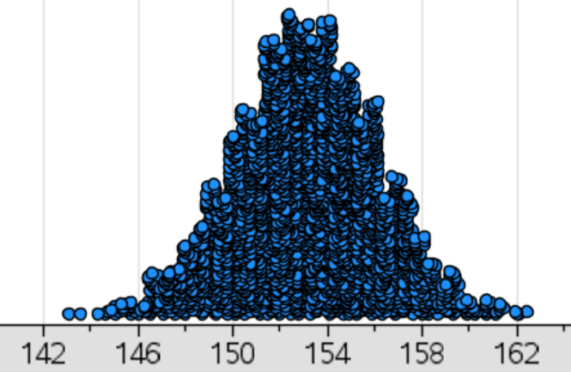 | 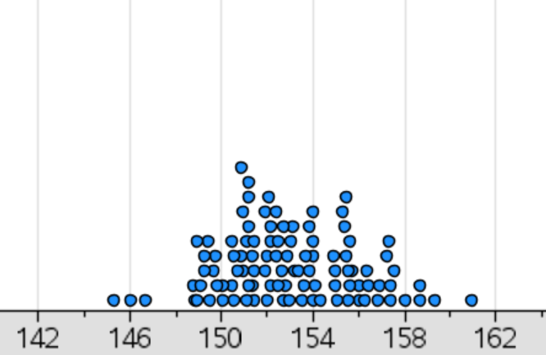
Normale kansverdelingsplot | 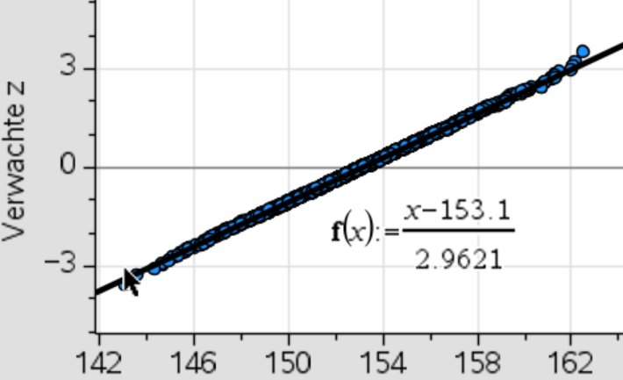 | 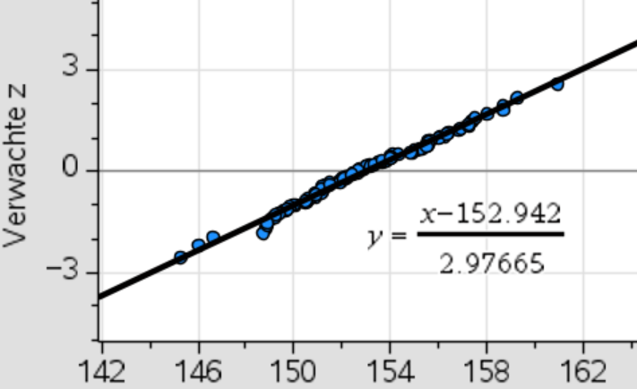
Histogram en normaalverdeling | 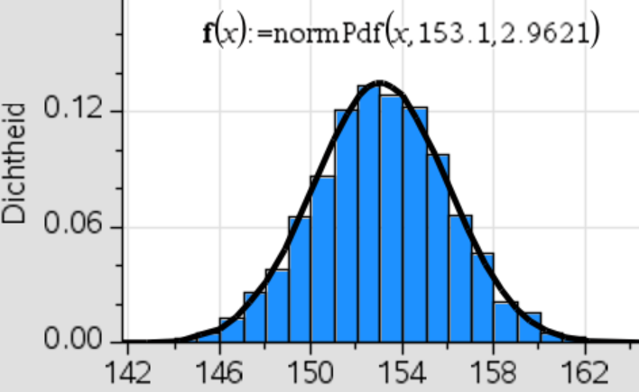 | 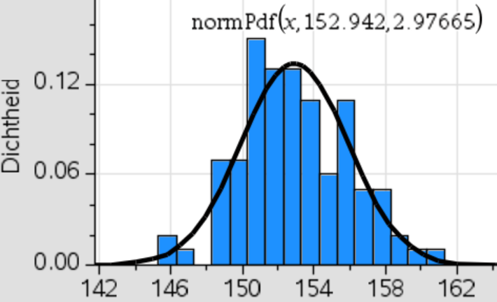

Introductie betrouwbaarheidsintervallen
Nu alle gegevens, zowel die van de populatie als die van een willekeurige steekproef, geanalyseerd zijn, kan het begrip betrouwbaarheidsinterval geïntroduceerd worden. Dit betrouwbaarheidsinterval zal immers toelaten om een uitspraak te doen over de populatie op basis van een steekproef en zijn karakteristieken. Om dit echter wiskundig te onderbouwen, zal de leerkracht even wat verder uitzoomen en vertrekken van eerder geziene leerstof over kansintervallen om zo de overgang te kunnen maken naar betrouwbaarheidsintervallen. Concreet volgt de leerkracht de volgende redenering.

Kansinterval van 1 trekking
Wanneer er 1 trekking genomen wordt uit een gekende populatie, is het mogelijk om het kansinterval op te stellen dat aangeeft waarbinnen de getrokken waarde ligt met een zekere kans. De leerlingen zijn reeds vertrouwd met deze begrippen en werkwijze. Daarom kan de leerkracht dit in de vorm van een klasgeprek aanbrengen bij wijze van opfrissing. Voor de duidelijkheid zal de leerkracht zowel de algemene formule als enkele concrete gevallen oplijsten. Tijdens dit klasgesprek wordt eveneens het bordschema verder aangevuld.
Bordschema deel 3:
Interval waarbinnen 1 trekking uit een normale verdeling ligt met een zekere kans:
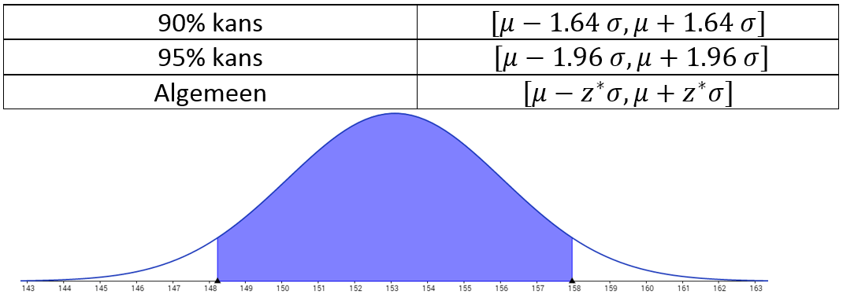

Kansinterval van het gemiddelde van meerdere onafhankelijke trekkingen
Naast het nemen van 1 trekking uit een populatie, hebben de leerlingen ook reeds kennis gemaakt met het berekenen van het gemiddelde van verschillende willekeurige trekkingen uit een populatie. Ook hier kunnen ze dus telkens het kansinterval van opstellen. Opnieuw vult de leerkracht het bordschema aan tijdens het klasgeprek.
Bordschema deel 4:
Interval waarbinnen het gemiddelde $\overline{x}$van n onafhankelijke trekkingen uit een normale verdeling ligt met een zekere kans:
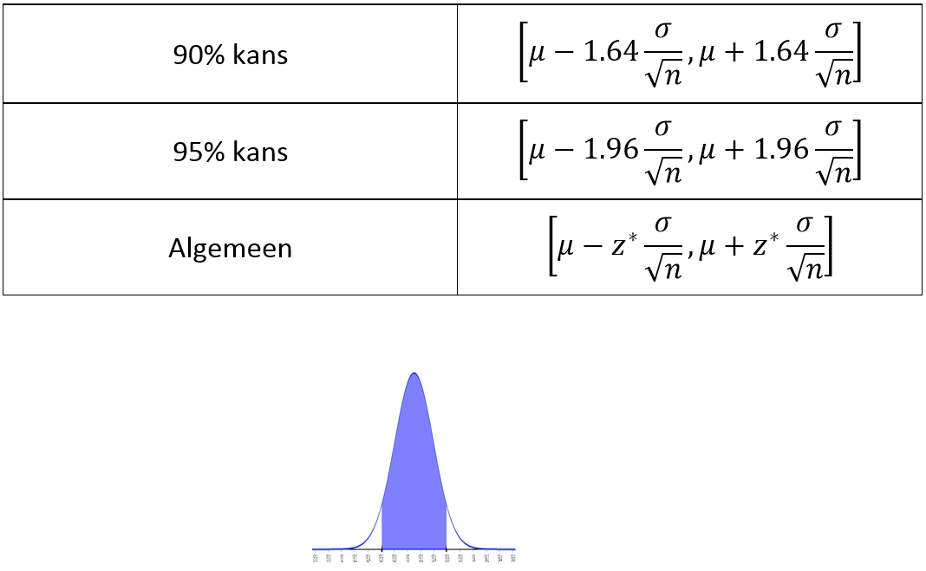

Betrouwbaarheidsintervallen
Om nu de link te leggen naar betrouwbaarheidsintervallen, kan de leerkracht vertrekken van de laatste formule op het bord. Deze geeft aan binnen welk interval het gemiddelde van een aantal steekproeven ligt met een zekere kans. Dit kan dus ook genoteerd worden zoals in het onderstaande bordschema. De ondergrens van het interval is immers kleiner dan het steekproefgemiddelde, dat dan weer kleiner is dan de bovengrens van het interval. Wanneer beide ongelijkheden omgevormd worden, bekomt men een interval dat aangeeft waartoe het populatiegemiddelde behoort met een zekere betrouwbaarheid. Hier wordt er gebruik gemaakt van de term betrouwbaarheid en niet van kans omdat het populatiegemiddelde vast ligt. Het populatiegemiddelde heeft 1 bepaalde waarde (die in dit geval onbekend is). Het ligt dus ofwel in het interval ofwel erbuiten, met een zekere betrouwbaarheid. (Dit is dus anders dan een steekproefgemiddelde dat met een zekere kans binnen een interval ligt, aangezien de waarde van het steekproefgemiddelde afhangt van de genomen steekproef en dus keer op keer verschillend is.)
Het betrouwbaarheidsinterval dat we bekomen, hangt af van enkele steekproefkarakteristieken (steekproefgemiddelde en steekproefgrootte). Verder hangt het af van de kritieke z-waarde die samenhangt met het gekozen betrouwbaarheidsniveau. Tot slot zien we dat de populatiespreiding een invloed heeft op het betrouwbaarheidsinterval. Voor de voorbeelden die de leerlingen tegenkomen, zal deze spreiding echter steeds gegeven zijn.
Bordschema deel 5:
Omgekeerde redenering:
Kansinterval voor een steekproefgemiddelde: $μ-z^{*}\frac{σ}{\sqrt{n}} ≤ \overline{x} ≤ μ+z^{*}\frac{σ}{\sqrt{n}}$
Na het nemen van een steekproef is $\overline{x}$ gekend, $μ$ niet
Uitwerking linkse ongelijkheid: $μ-z^{*}\frac{σ}{\sqrt{n}} ≤ \overline{x}$ $μ ≤ \overline{x}+z^{*}\frac{σ}{\sqrt{n}}$
Uitwerking rechtse ongelijkheid: $\overline{x} ≤ μ+z^{*}\frac{σ}{\sqrt{n}}$ $\overline{x}-z^{*}\frac{σ}{\sqrt{n}}≤ μ$
$\overline{x}-z^{*}\frac{σ}{\sqrt{n}}≤ μ ≤ \overline{x}+z^{*}\frac{σ}{\sqrt{n}}$
Betrouwbaarheidsinterval voor de populatieverwachtingswaarde: $\left[\overline{x}-z^{*}\frac{σ}{\sqrt{n}},\overline{x}+z^{*}\frac{σ}{\sqrt{n}}\right]$

Toepassing op voorbeeld
Op basis van de aangereikte inzichten en formules kunnen de leerlingen nu ieder afzonderlijk het betrouwbaarheidsinterval voor het populatiegemiddelde opstellen op basis van de willekeurige steekproef die ze genomen hebben. Hiervoor mogen ze een betrouwbaarheidsniveau van 90% hanteren.
Na enkele minuten overloopt de leerkracht klassikaal de antwoorden en maakt hij/zij een grafische voorstelling op het bord zoals weergegeven in onderstaand bordschema. De leerkracht kan van het aansluitend klasgesprek gebruik maken om enkele belangrijke aspecten van betrouwbaarheidsintervallen toe te lichten. Zo zien de leerlingen dat iedereen een ander betrouwbaarheidsinterval uitkomt en dat de mogelijkheid bestaat dat het betrouwbaarheidsinterval de werkelijke waarde niet omvat. Hierbij kan de link gelegd worden naar het gebruikte betrouwbaarheidsniveau.

Bordschema deel 6:
90% betrouwbaarheidsintervallen:
$μ$

Samenvatting
Nu de leerlingen kennis hebben gemaakt met betrouwbaarheidsintervallen, laat de leerkracht de tweede kennisclip zien. In deze kennisclip worden de belangrijkste concepten en begrippen bondig samengevat en komt men tot dezelfde conclusies als deze die de leerlingen eerder geformuleerd hebben. Eén werknemer heeft immers de volledige populatie onderzocht, terwijl de andere werknemer verschillende steekproeven uit de populatie heeft genomen en voor iedere steekproef een betrouwbaarheidsinterval heeft opgesteld. De kennisclip wordt dus gebruikt als samenvatting van de leerstof. Na de kennisclip herhalen de leerlingen in de vorm van een klasgesprek opnieuw de belangrijkste aspecten van dit voorbeeld en wordt deze voorbeeldoefening afgesloten.

Vraagstukje
Indien er nog wat tijd rest, sluit de leerkracht de les af met een kort vraagstukje:
Bij verkiezingen zijn er 2 kandidaten. Volgens een peiling zou de ene kandidaat 53% van de stemmen krijgen. Als deze peiling een foutenmarge heeft van 2%, is die kandidaat dan al zeker van zijn overwinning als er op dat moment gestemd zou worden?

Voorbeeld 2: uitbreiding conceptuele inzichten
In het hierboven besproken eerste voorbeeld werd het begrip betrouwbaarheidsinterval en het gebruik hiervan samen met de leerlingen opgebouwd. Ook is er reeds een beperkte analyse van het bekomen betrouwbaarheidsinterval opgenomen tijdens de bespreking van de door iedere leerling individueel berekende betrouwbaarheidsintervallen. Dit tweede voorbeeld spitst zich verder toe op de analyse van de betrouwbaarheidsintervallen en zijn invloedsfactoren. Hiervoor wordt gebruik gemaakt van een online beschikbare kennisclip, ontworpen en uitgevoerd door Guido Herweyers en te downloaden via de website van T3 Vlaanderen (http://www.t3vlaanderen.be/nascholingen/webinars/statistiekmei16/).
De kennisclip maakt gebruik van de TI-Nspire rekenmachine. Met behulp van de TI-Nspire software is de opbouw van betrouwbaarheidsintervallen gesimuleerd. Dit resulteert in een interactieve applet waarbij iedere parameter die het betrouwbaarheidsinterval beïnvloedt, individueel gevarieerd kan worden. Dergelijke applets kunnen zowel in de les gebruikt worden, als beschikbaar gesteld worden voor de leerlingen. Deze applet is eveneens beschikbaar via de website van T3 Vlaanderen (zie bovenstaande link).
Hieronder worden enkele interessante fragmenten uit de kennisclip meer in detail toegelicht.

Initiële lay-out applet
De applet ziet er als volgt uit. In het grafisch venster is in het rood de populatieverdeling te zien. De blauwe lijn duidt de verdeling van de steekproefgemiddelden aan. De drie schuifbalken laten toe om de steekproefgrootte, de populatiespreiding en het populatiegemiddelde te variëren. In het venster rechts kan het betrouwbaarheidsniveau worden ingesteld.
In dit initiële voorbeeld is er 1 betrouwbaarheidsinterval opgesteld (op basis van 1 steekproef). In volgende voorbeelden worden er verschillende steekproeven genomen, en daarbij samenhangend, meerdere betrouwbaarheidsintervallen bepaald.
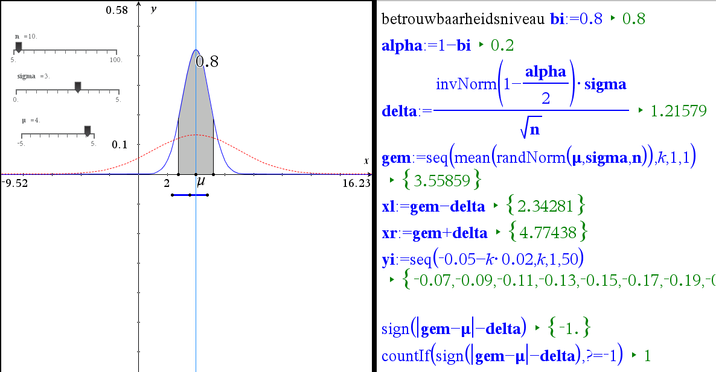

Variatie betrouwbaarheidsniveau
De applet laat een flexibele aanpassing toe van het betrouwbaarheidsniveau en toont eveneens onmiddellijk het effect hiervan. Bij een toename van het betrouwbaarheidsniveau stijgt de z-waarde en neemt de breedte van het betrouwbaarheidsinterval (foutenmarge) toe. Doordat de foutenmarge toeneemt, zullen er meer betrouwbaarheidsintervallen het werkelijke gemiddelde bevatten. Dit wordt in de applet geïllustreerd met onderstaande figuren.
80% betrouwbaarheidsniveau | 95% betrouwbaarheidsniveau
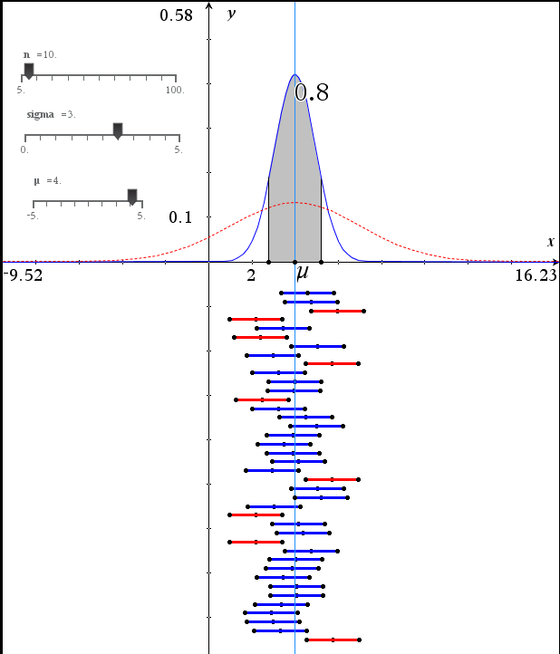 | 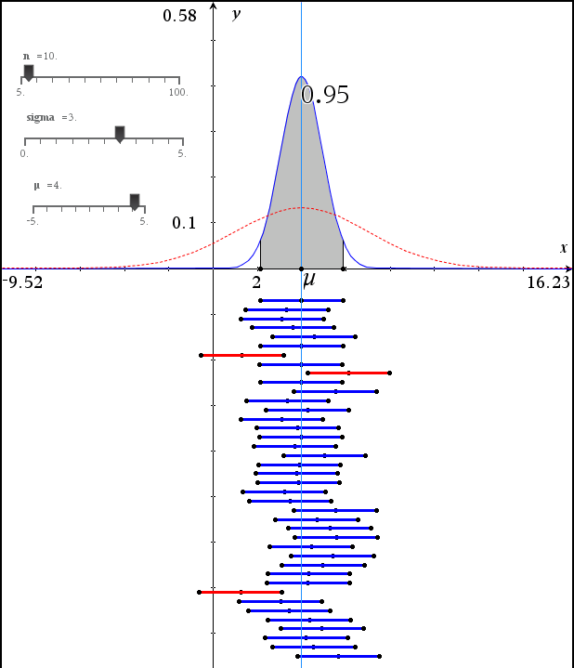

Variatie steekproefgrootte
De steekproefgrootte kan gevarieerd worden met behulp van een schuifbalk. Toename van de steekproefgrootte resulteert in een smallere verdeling van de steekproefgemiddelden en dus een kleinere foutenmarge voor eenzelfde betrouwbaarheidsniveau.
n = 10 | n = 40
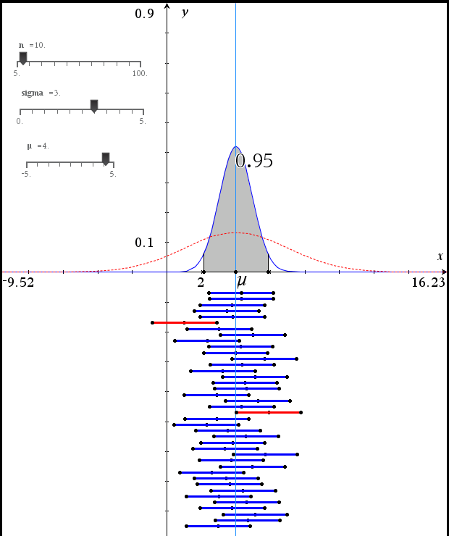 | 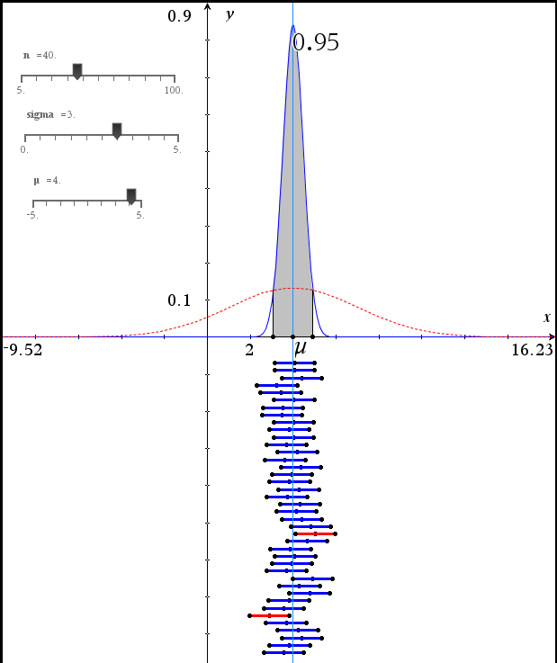

Afsluitende bespreking
Deze samenvattende tekst biedt een alternatieve methode aan om statistiek aan te leren en conceptuele problemen te verhelpen. Hiervoor is eerst dieper ingegaan op de oorsprong van conceptuele problemen bij statistisch denken en is vervolgens de brug geslagen naar mogelijke remedies onder de vorm van het gebruik van kennisclips. Aansluitend zijn er dan ook twee voorbeelden behandeld. Het gebruik van kennisclips heeft veel potentieel maar vergt ook veel voorbereiding van de leerkracht. Om tot een goede kennisclip te komen zijn er meerdere iteraties vereist. Deze tekst kan als leidraad gebruikt worden om nieuwe kennisclips te ontwikkelen. We hopen dat deze handleiding een inspiratiebron kan zijn bij het uitwerken van een lessenreeks.
De kennisclips ontwikkeld binnen deze context zijn terug te vinden via de website van T3 Vlaanderen (http://www.t3vlaanderen.be/).

Referenties
- Bergqvist T. (2012). Podcasting Mathematics. International Journal of Technology in Mathematics Education, 20, 147-155.
- Boland P. J. (2003). Promoting Statistical Thinking Among Secondary School Students in the National Context. The American Statistician, 57, 85-88.
- Boster F. J. , Meyer G. S., Roberto A. J., Lindsey L., Smith R., Inge C. & Strom R. E. (2007). The Impact of Video Streaming on Mathematics Performance, Communication Education, 56, 134-144.
- Cobb G. W. & Moore D. S. (1997). Mathematics, Statistics and Teaching. The American Mathematical Monthly, 104, 801-823.
- Collier-Reed B. I., Case J. M. & Stott A. (2013). The influence of podcasting on student learning: a case study across two courses, European Journal of Engineering Education, 38, 329-339.
- Garfield J. B. & Ben-Zvi D. (2008). Developing Students’ Statistical Reasoning. Berlijn: Springer Science+Business Media.
- Graham T. & Berry J. (1992). Using Video in the teaching of mathematics, Mathematics in School, May 1992, 19-21.
- Groth R. E. (2006). An Interpretation of Students’ Statistical Thinking. Teaching Statistics, 28, 17-21.
- Hund L. & Getrich C. (2015). A Pilot Study of Short Computing Video Tutorials in a Graduate Public Health Biostatistics Course, Journal of Statistics Education, 23, Retrieved from www.amstat.org/publications/jse/v23n2/hund.pdf.
- Kay R. & Kletskin I. (2012). Evaluating the use of problem-based video podcasts to teach mathematics in higher education. Computers & Education, 59, 619-627.
- Utts J., Sommer B., Acredolo C., Maher M. W. & Matthews H. R. (2003). A Study Comparing Traditional and Hybrid Internet-Based Instruction in Introductory Statistics Classes, Journal of Statistics Education, 11, Retrieved from www.amstat.org/publications/jse/v11n3/utts.html.
- Ward B. (2004). The Best of Both Worlds: A Hybrid Statistics Course, Journal of Statistics Education, 12, Retrieved from www.amstat.org/publications/jse/v12n3/ward.html.

Enkele interessante studies

Utts, 2003
Waar: Californië (Davis)
Wie: Universiteitsstudenten (introductiecursus)
Wat: Elementaire statistiek (10-week cursus), hybride vs. traditionele methode
Hoe: Self-select, twee focusgroepen (bias), zelf-rapport, pre- en protest
Resultaten: Geen verschil in prestatie, maar subjectieve evaluatie van hybride cursus is minder positief

Ward, 2004
Waar: Florida (privé universiteit)
Wie: Eerstejaars universiteitsstudenten
Wat: Elementaire statistiek, hybride vs. traditionele methode
Hoe: Self-select (bias), tests gedurende de cursus, enquête
Resultaten: Geen verschil in prestatie, hybride methode positievere attitude

Boster, 2007
Waar: US (4 scholen in het zuid-westen)
Wie: Zesdejaars- (11-12j) en achtstejaarsstudenten (13-14j)
Wat: Wiskundekennis
Hoe: Pre- en posttest; controle- en testgroep
Resultaten: Betere resultaten bij bekijken clips; scores pretest en posttest zijn gecorreleerd

Bergqvist, 2012
Waar: Zweden (6 scholen)
Wie: 8 leerlingen per school uit het 8ste jaar
Wat: Wiskunde
Hoe: Kennisclips krijgen scores op basis van 5 competenties; leerlingen bekijken clips en
vullen vragenlijst in
Resultaten: Kennisclips met meer competenties krijgen positievere feedback van leerlingen

Kay, 2012
Waar: Canada
Wie: Eerstejaars universiteitsstudenten
Wat: Calculus, instructievideo’s met uitgewerkte oefeningen
Hoe: Leerlingen bekijken kennisclips en vullen nadien vragenlijst in
Resultaten: Kennisclips worden goed beoordeeld door leerlingen

Hund, 2015
Waar: Albuquerque, New Mexico
Wie: Master universiteitsstudenten
Wat: Biostatistiek, korte instructiefilmpjes over berekeningen
Hoe: Kwantitatieve enquête en kwalitatieve focusgroepen (pilot studie)
Resultaten: Interventie is positief geëvalueerd maar te kleine onderzoeksgroep om conclusies te trekken

Collier-Reed, 2013
Waar: Kaapstad, Zuid-Afrika (University of Cape Town)
Wie: 2 groepen: tweedejaars bachelor ingenieurswetenschappen werktuigkunde en chemie
Wat: 2 vakken: Materiaal en energiebalans, en productieprocessen
Hoe: Kwantitatieve enquêtes, kwalitatieve focusgroep interviews en individuele interviews
Resultaten: De studenten maakten veel gebruik van de beschikbaar gestelde videofragmenten

